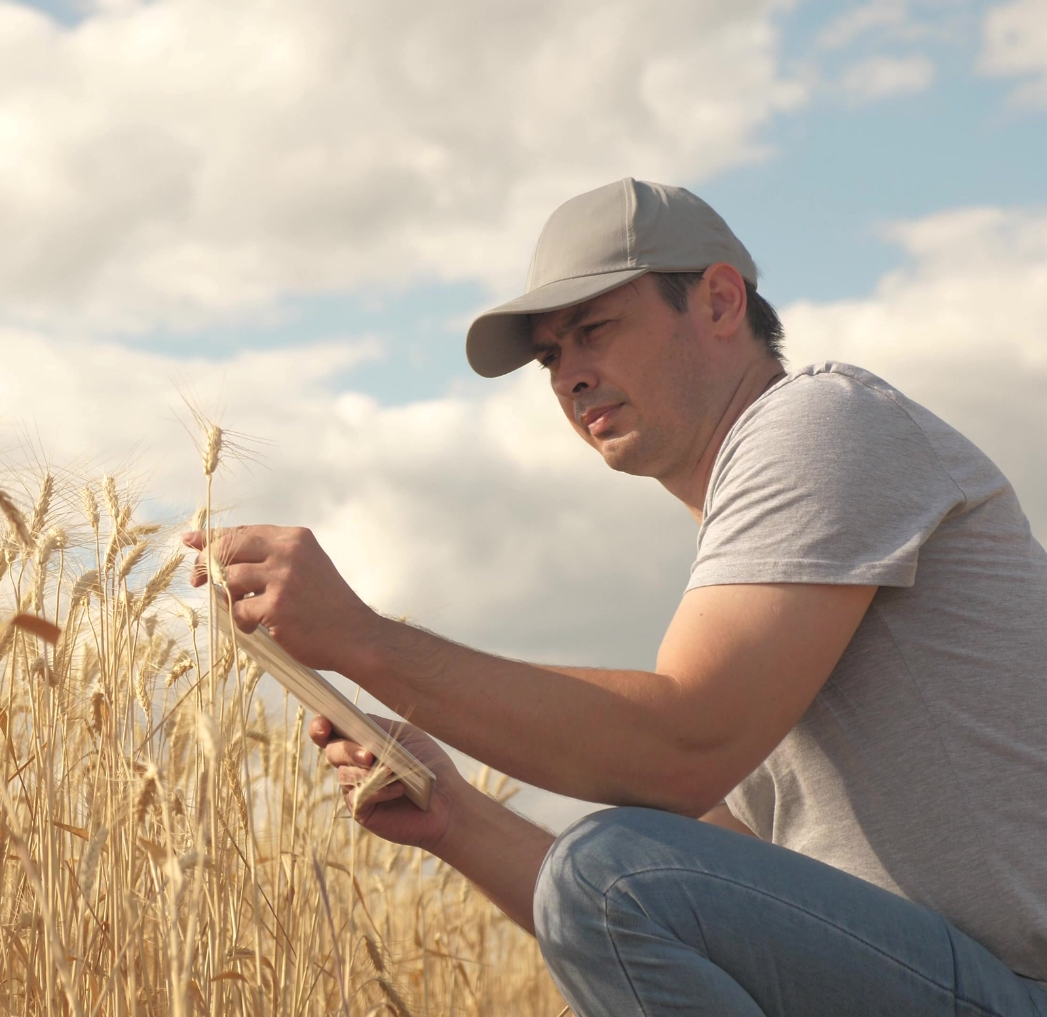
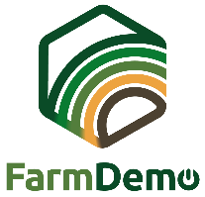

ENCUESTA DE SALIDA (EVALUACIÓN) PARA EVENTOS DE DEMOSTRACIÓN

Este sondeo de salida (Esta encuesta de evaluación) puede utilizarse para obtener la opinión de los participantes en el acto, tanto en lo que respecta a su valoración de la organización del acto como a lo que han aprendido durante el mismo.

Traduzca las preguntas a su idioma local. Es posible que haya que adaptar algunas preguntas en función de su propio evento, especialmente las preguntas 1 y 3.

Imprima la encuesta a pie de calle (de evalución)en papel y fíjela en un tablero con clip. Rellénela mientras entrevista a los participantes al final de un evento de demostración. O utilice estas preguntas para una encuesta en línea y envíe el enlace a los participantes inmediatamente después del evento de demostración. Anuncia tu petición de que rellenen la encuesta a pie de calle durante la clausura del acto.
Autores: Herman Schoorlemmer, Ellen Bulten

Preguntas

- ¿Cómo se enteró de esta manifestación (este evento de demostración) (marque la casilla)?
☐ Invitación personal
☐ Prensa agrícola
☐ Sitio web
☐ Las redes sociales
☐ Otros (indique cuáles):

- ¿Por qué le interesó visitar este evento de demostración?

- ¿Cómo valora los distintos aspectos del evento de demostración (marque las casillas)?
(Los elementos de la columna de la izquierda se adaptarán en función de las actividades del evento)
 | Muy útil | Útil | Neutro | No es útil
Conferencia
Paseo por el campo
Taller
- ¿Cómo se organizó la demostración?
¿Qué aspectos estaban bien organizados? | ¿Qué aspectos no estaban bien organizados?
¿Por qué? | ¿Por qué?

- ¿Qué es lo que más le ha interesado de esta demostración?

- ¿Qué aspectos de la(s) demostración(es) serían útiles para su propia explotación y por qué?

- ¿Tienes planes para aplicar lo que has presenciado hoy? Sí / No / Quizás
Si ha respondido "Sí" o "Tal vez", ¿qué podría aplicar?

- Si ha respondido "Sí" o "Tal vez", ¿qué podría aplicar?

- ¿Tiene alguna otra sugerencia?
Muchas gracias, esta encuesta nos ayudará a mejorar los próximos eventos de demostración.
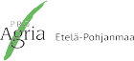
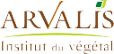
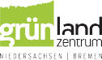
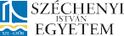
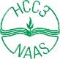
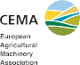
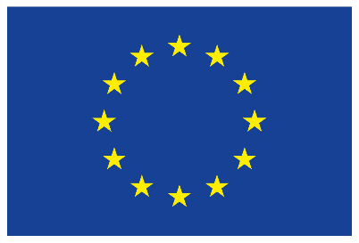
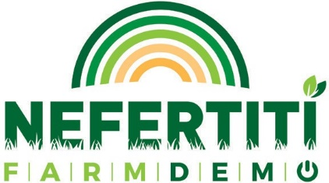
Este proyecto ha recibido financiación del programa de investigación e innovación Horizonte 2020 de la Unión Europea en virtud del acuerdo de subvención n.º 772705.

NEFERTITI PARTNERS

MÁS HERRAMIENTAS EN
trainingkit.farmdemo.eu

